МИНИСТЕРСТВО ОБРАЗОВАНИЯ И НАУКИ РОССИЙСКОЙ ФЕДЕРАЦИИ ФЕДЕРАЛЬНОЕ ГОСУДАРСТВЕННОЕ АВТОНОМНОЕ ОБРАЗОВАТЕЛЬНОЕ УЧРЕЖДЕНИЕ ВЫСШЕГО ОБРАЗОВАНИЯ «РОССИЙСКИЙ УНИВЕРСИТЕТ ДРУЖБЫ НАРОДОВ»

Факультет физико-математических и естественных наук Кафедра информационных технологий

Отчет по лабораторной работе №7

Тема "Командная оболочка Midnight Commander" по дисциплине операционные системы. Выполнила:

Студентка группы НПИбд-02-21 Студенческий билет №1032211220 Шаповалова Диана Дмитриевна 12 мая 2022г

Москва

Цель работы: Освоение основных возможностей командной оболочки Midnight Commander. Приобретение навыков практической работы по просмотру каталогов и файлов; манипуляций с ними.

Ход работы:

1. Задание по mc

1. Изучите информацию о mc, вызвав в командной строке man mc.

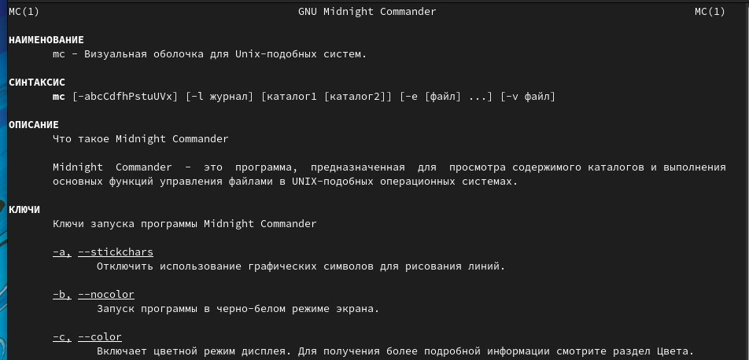

# рис.1

Запустите из командной строки mc, изучите его структуру и меню.

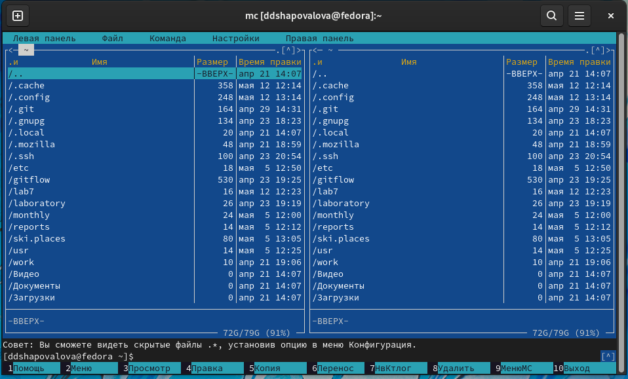

# рис.2

Выполните несколько операций в mc, используя управляющие клавиши:

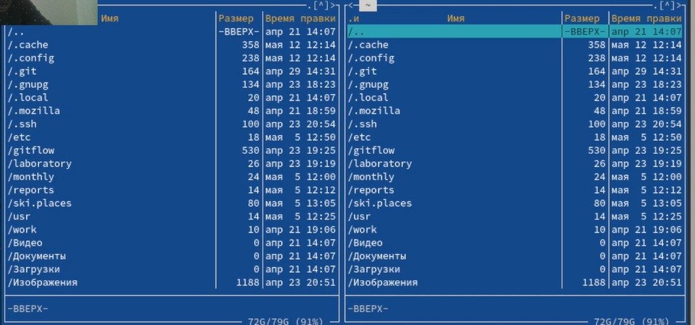

# рис.3 Меняем местами панели с помощью комбинации Ctrl+U

рис.4 Отключение отображение панелей с помощью Ctrl+o

# рис.5 Копирование файла в какой либо из каталогов с помощью F5

рис.6 Просмотр прав доступа

1. Используем возможности подменю "Файл":

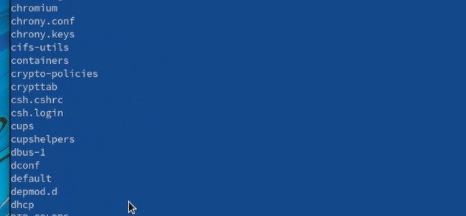

# рис.7 Просмотр содержимого текстового файла

*рис.8 Редактирование содержимого текстового файла (без сохранения результатов редактирования)

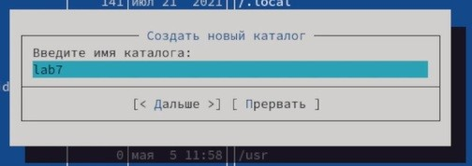

# рис.9 Создание каталога

рис.10 Копирование в файлов в созданный каталог

1. С помощью соответствующих средств подменю "Команда" осуществите:

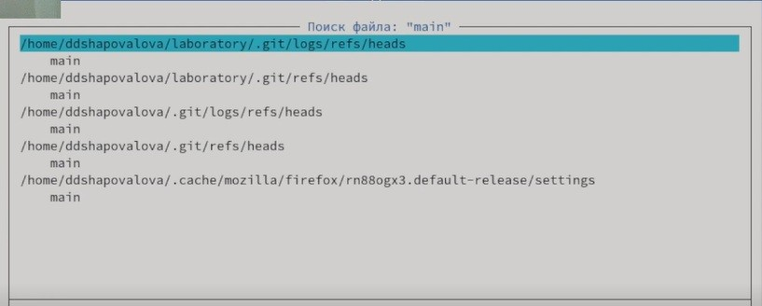

# рис.11 Поиск в файловой системе файла с заданными условиями

рис.12 Выбор и повторение одной из предыдущих команд

2. Задание по встроенному редактору mc

1. Создайте текстовой файл text.txt.



# рис.13

1. Откройте этот файл с помощью встроенного в mc редактора

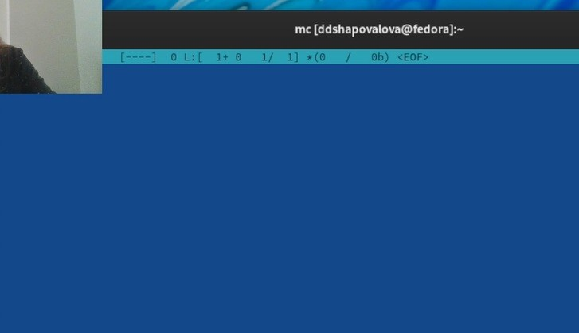

# рис.14

1. Вставьте в открытый файл небольшой фрагмент текста, скопированный из любого другого файла или Интернета.

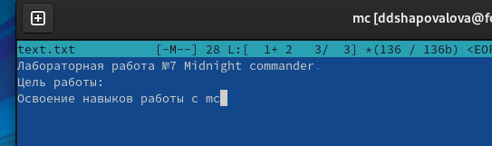

# рис.15

1. Проделайте с текстом следующие манипуляции, используя горячие клавиши:
   1. Удалите строку текста.

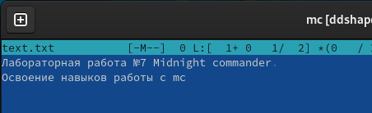

# рис.16

* 1. Выделите фрагмент текста и скопируйте его на новую строку.

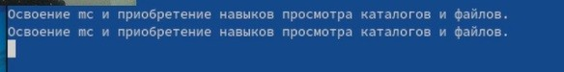

# рис.17

* 1. Выделите фрагмент текста и перенесите его на новую строку.

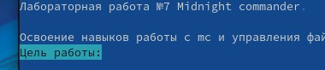

# рис.18

* 1. Сохраните файл.
  2. Отмените последнее действие.

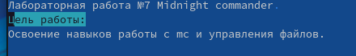

# рис.19

* 1. Перейдите в конец файла (Сtrl+End) и напишите некоторый текст.



# рис.20

* 1. Перейдите в начало файла (Ctrl+Home) и напишите некоторый текст.



# рис.21

1. Откройте файл с исходным текстом на некотором языке программирования (например C или Java)

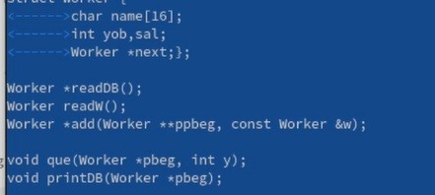

# рис.22

1. Используя меню редактора, включите подсветку синтаксиса, если она не включена, или выключите, если она включена.

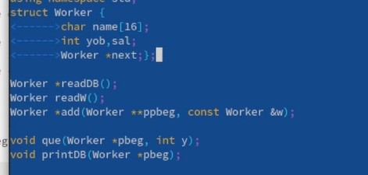

# рис.23

Вывод: Я освоила основные возможности командной оболочки Midnight Commander, приобрела навыки практической работы по просмотру каталогов и файлов; манипуляций с ними.

Контрольные вопросы

1. Какие режимы работы есть в mc. Охарактеризуйте их.
2. Опишите структура меню левой (или правой) панели mc, дайте характеристику командам.
3. Опишите структура меню Файл mc, дайте характеристику командам.
4. Опишите структура меню Команда mc, дайте характеристику командам.
5. Опишите структура меню Настройки mc, дайте характеристику командам.
6. Назовите и дайте характеристику встроенным командам mc.
7. Назовите и дайте характеристику командам встроенного редактора mc.

Ответы:

1. Режим просмотра файлов. Этот режим используется для просмотра списка файлов. Существует четыре таких режима: Full, Brief, Long и User. В режиме Full отображается имя файла, размер файла и время последней модификации.

В режиме Brief список файлов располагается в две колонки и состоит только из имён файлов (поэтому в этом режиме отображается наибольшее количество файлов, по сравнению с другими режимами). Режим Long идентичен результату выполнения команды ls -l. В этом режиме панель занимает весь экран.

1. Рабочее пространство mc имеет две панели, отображающие по умолчанию списки файлов двух каталогов.
2. В меню Файл содержит перечень команд, которые могут быть применены к одному или нескольким файлам или каталогам Команды меню Файл :
   * Просмотр ( F3 ) — позволяет посмотреть содержимое текущего (или выделенного) файла без возможности редактирования.
   * Просмотр вывода команды ( М + ! ) — функция запроса команды с параметрами (аргумент к текущему выбранному файлу).
   * Правка ( F4 ) — открывает текущий (или выделенный) файл для его редактирования.
   * Копирование ( F5 ) — осуществляет копирование одного или нескольких файлов или каталогов в указанное пользователем во всплывающем окне место.
   * Права доступа ( Ctrl-x c ) — позволяет указать (изменить) права доступа к одному или нескольким файлам или каталогам
   * Жёсткая ссылка ( Ctrl-x l ) — позволяет создать жёсткую ссылку к текущему (или выделенному) файлу1
   * Символическая ссылка ( Ctrl-x s ) — позволяет создать символическую ссылку к текущему (или выделенному) файлу2
   * Владелец/группа ( Ctrl-x o ) — позволяет задать (изменить) владельца и имя группы для одного или нескольких файлов или каталогов.
   * Права (расширенные) — позволяет изменить права доступа и владения для одного или нескольких файлов или каталогов.
   * Переименование ( F6 ) — позволяет переименовать (или переместить) один или несколько файлов или каталогов.
   * Создание каталога ( F7 ) — позволяет создать каталог.
   * Удалить ( F8 ) — позволяет удалить один или несколько файлов или каталогов.
   * Выход ( F10 ) — завершает работу mc.
3. В меню Команда содержатся более общие команды для работы с mc. Команды меню Команда :
   * Дерево каталогов — отображает структуру каталогов системы.
   * Поиск файла — выполняет поиск файлов по заданным параметрам
   * Переставить панели — меняет местами левую и правую панели.
   * Сравнить каталоги ( Ctrl-x d ) — сравнивает содержимое двух каталогов.
   * Размеры каталогов — отображает размер и время изменения каталога (по умолчанию в mc размер каталога корректно не отображается).
   * История командной строки — выводит на экран список ранее выполненных в оболочке команд.
   * Каталоги быстрого доступа ( Ctrl-\ ) — пр вызове выполняется быстрая смена текущего каталога на один из заданного списка.
   * Восстановление файлов — позволяет восстановить файлы на файловых системах ext2 и ext3.
   * Редактировать файл расширений — позволяет задать с помощью определённого синтаксиса действия при запуске файлов с определённым расширением (например, какое программного обеспечение запускать для открытия или редактирования файлов с расширением doc или docx).
   * Редактировать файл меню — позволяет отредактировать контекстное меню пользователя, вызываемое по клавише F2 .
   * Редактировать файл расцветки имён — позволяет подобрать оптимальную для пользователя расцветку имён файлов в зависимости от их типа.
4. Меню Настройки содержит ряд дополнительных опций по внешнему виду и функциональности mc. Меню Настройки содержит:
   * Конфигурация — позволяет скорректировать настройки работы с панелями.
   * Внешний вид и Настройки панелей — определяет элементы (строка меню, командная строка, подсказки и прочее), отображаемые при вызове mc, а также геометрию расположения панелей и цветовыделение.
   * Биты символов — задаёт формат обработки информации локальным терминалом.
   * Подтверждение — позволяет установить или убрать вывод окна с запросом подтверждения действий при операциях удаления и перезаписи файлов, а также при выходе из программы.
   * Распознание клавиш — диалоговое окно используется для тестирования функциональных клавиш, клавиш управления курсором и прочее.
   * Виртуальные ФС –– настройки виртуальной файловой системы: тайм-аут, пароль и прочее.
5. F1 Вызов контекстно-зависимой подсказки

F2 Вызов пользовательского меню с возможностью создания и/или дополнения дополнительных функций

F3 Просмотр содержимого файла, на который указывает подсветка в активной панели (без возможности редактирования)

F4 Вызов встроенного в mc редактора для изменения содержания файла, на который указывает подсветка в активной панели

F5 Копирование одного или нескольких файлов, отмеченных в первой (активной) панели, в каталог, отображаемый на второй панели F6 Перенос одного или нескольких файлов, отмеченных в первой (активной) панели, в каталог, отображаемый на второй панели

F7 Создание подкаталога в каталоге, отображаемом в активной панели

F8 Удаление одного или нескольких файлов (каталогов), отмеченных в первой (активной) панели файлов F9 Вызов меню mc

F10 Выход из mc

1. Ctrl-y удалить строку

Ctrl-u отмена последней операции Ins вставка/замена

F7 поиск (можно использовать регулярные выражения) стрелка вверх-F7 повтор последней операции поиска F4 замена

F3 первое нажатие — начало выделения, второе — окончание выделения F5 копировать выделенный фрагмент

F6 переместить выделенный фрагмент F8 удалить выделенный фрагмент

F2 записать изменения в файл F10 выйти из редактора